Муниципальное бюджетное дошкольное образовательное учреждение
«Детский сад присмотра и оздоровления № 46 «Светлячок»
г. Рубцовска Алтайского края
658222, г. Рубцовск, ул. Октябрьская, 19
тел. (38557) 2-49-20, 2-49-81
e-mail: detskiisad46@yandex.ru

"Конспект сюжетно-ролевой игры
"Подарки для Винни-Пуха"

Из опыта работы воспитателя
МБДОУ «Детский сад присмотра и оздоровления №46 «Светлячок», Аверцевой М.А.

Цель. Формирование ролевого взаимодействия.
Задачи.
- Обучать детей развивать и реализовывать сюжет игры;
- Формирование навыков культурного поведения в общественных местах;
- Развивать умение использовать предметы-заместители, устанавливать ролевые отношения, вести ролевой диалог;
- Воспитывать доброжелательные взаимоотношения между детьми.
Игровой материал. Материал (стулья) для постройки транспорта, руль, сумка для кондуктора и билеты. Мягкие игрушки, муляжи продуктов, предметы - заместители, касса – 2 шт., деньги, кошельки. Шары, праздничные колпачки, подарочные пакеты. Вывески, названий отделов магазина, одежда и головные уборы для продавцов, сумки, корзины для продуктов, звонок, чеки. Игрушка Винни – Пух (медвежонок).
Подготовка к игре. Чтение, беседы и рассматривание картинок о профессиях торгового центра. Посещение магазина вместе с мамами, приготовление поделок (кошельков) на занятии ручного труда, этические беседы о поведении ребят в общественных местах, игра в «магазин». Внесение новых игрушек и предметов. Рассказ воспитателя о том, как мы играли в детстве.
Игровые роли. Директор магазина, продавцы – кассиры 2 ребенка, покупатели, шофер, кондуктор, охранник.
Словарная работа. Торговый центр, вежливые слова, покупатели, продавец, директор магазина, клиент, посетитель, кассир, охранник, водитель.

Ход игры

Воспитатель. Ребята, к нам сегодня пришло приглашение от Винни-Пуха.
«Здравствуйте дети! У меня сегодня день рождение, и я приглашаю вас к себе в гости».
Он пишет, что у него сегодня день рождение, и он приглашает нас к себе в гости!
- Как вы думаете, а если мы все придем и поздравим Винни-Пуха с днем рождения, ему будет приятно? (ответы)
- Значит, мы принимаем приглашение? (ответы)
- Когда у вас в семье у кого-нибудь день рождение, как дома готовятся к празднику? (ответы - покупают друг другу подарки, открытки; покупают продукты для праздничного стола, ходим в гости).
- Дети, как вы думаете, как нам нужно подготовится к празднику? (ответы)
- Сегодня у нас открывается «Торговый центр”, это магазин в котором есть такие отделы как «Продукты», «Игрушки», «Книги», мы отправимся туда, и приобретем все, что мы хотим.
- Дети, как можно добраться до Торгового центра? (Дети выбирают, на каком транспорте поедут).
- Хорошо, мы выбрали транспорт на котором отправимся за подарками. Давайте теперь распределим роли для всей игры. Нам нужен: шофер, кондуктор, продавец – кассир 2 человека, охранник и директор магазина.
(Дети распределяют роли, воспитатель помогает. Если дети затрудняются, или происходит спор, то можно обратиться к считалочке «Стакан, лимон – вышел он» или другая).
Затем дети приступают к «строительству» транспорта: ставят парами стульчики, впереди ставят стул для шофера. Детям раздаются кошельки с деньгами. Затем дети присаживаются на места и покупают билеты у кондуктора.
Звучит музыка «Песенка друзей» (если хотят, дети подпевают)
- Ну, что ж, дети мы приехали с вами в торговый центр, и прежде, чем приобрести покупки, мы с вами должны вспомнить, как должен покупатель разговаривать с продавцом, а продавец с покупателем. И предложить одно из главных условий игры: без слов “будьте добры”, “пожалуйста”, “спасибо” товары отпускаться не будут; не будут предоставлены услуги.
Дети становятся на свои игровые места, а остальные берут корзинки, сумки и идут за покупками. Дальше начинается игра.
Директор магазина (воспитатель) объявляет об открытии «Торгового центра», приветливо встречает покупателей. После этого покупатели расходятся по отделам и делают покупки. Идет оживлённая торговля. Все товары имеют цену, в рамках программного материала (счёт до 10 рублей).
Продавец вежливо здоровается с покупателем, предлагает ему товар, даёт его посмотреть, показывает, как с ним можно обращаться, говорит, сколько он стоит.
Воспитатель подсказывает по необходимости: А вы не забыли купить открытку для Винни-Пуха? А что вы принесёте из магазина для праздничного стола? Как вы думаете, какой подарок нужно подарить Винни-Пуху? Чему он будет очень рад? Не забудьте приобрести подарочный пакет, куда можно положить подарок.
Заплатив в кассу названную продавцом сумму и взяв чек, покупатель получает у него свою покупку.
Охранник, после того как покупателей становится меньше, объявляет, что магазин закрывается на обед.
Воспитатель напоминает детям, «продавцам и кассирам», убрать своё рабочее место. Дети поправляют игрушки на полках, наводит порядок на своём рабочем месте. Затем присоединяются ко всем детям.
- Все дети приобрели то, что хотели подарить Винни – Пуху?
- Поторопимся на троллейбус, чтобы успеть на праздник Винни – Пуха.
Дети садятся в троллейбус, приобретают билеты.
Звучит музыка «Песенка друзей», если хотят, дети подпевают (музыка).
Дети приезжают в детский сад.
- Дети, мы с вами идем на день рождения, давайте оденем на головы праздничные колпачки, ведь придя в гости, мы хотим сделать для Винни – Пуха праздничное настроение (одеваем).
- А еще, нам надо выбрать ребенка, который будет рядом с Винни – Пухом (выбирают, возможно считалочкой).
- Далее дети подходят к Винни – Пуху, становятся в круг и поют «Каравай». Звучит музыка «Каравай». Затем дети дарят ему подарки и говорят поздравительные слова.
Итог игры
Обсуждение игры. В какую игру мы сегодня играли, кем мы были? Если мы продавали – то мы были продавцами. Если покупали? Кто следил за порядком в магазине и охранял его? У кого рассчитывались за товар? Кто нас возил в троллейбусе? Кто нас обелечивал?
Хорошо играть вместе? Мы ещё поиграем с вами в магазин и можно пригласить ребят из другой группы в наш «Торговый центр».

Он пишет, что у него сегодня день рождение, и он приглашает нас к себе в гости!
- Как вы думаете, а если мы все придем и поздравим Винни-Пуха с днем рождения, ему будет приятно? (ответы)
- Значит, мы принимаем приглашение?
- Когда у вас в семье у кого-нибудь день рождение, как дома готовятся к празднику?
- Дети, как вы думаете, как нам нужно подготовится к празднику? (ответы)
- Сегодня у нас открывается «Торговый центр”, это магазин в котором есть такие отделы как «Продукты», «Игрушки», «Книги», мы отправимся туда, и приобретем все, что мы хотим.
- Дети, как можно доехать до Торгового центра?
- Хорошо, мы выбрали транспорт на котором отправимся за подарками. Давайте теперь распределим роли для всей игры. Нам нужен: шофер, кондуктор, продавец – кассир 2 человека, охранник и директор магазина.

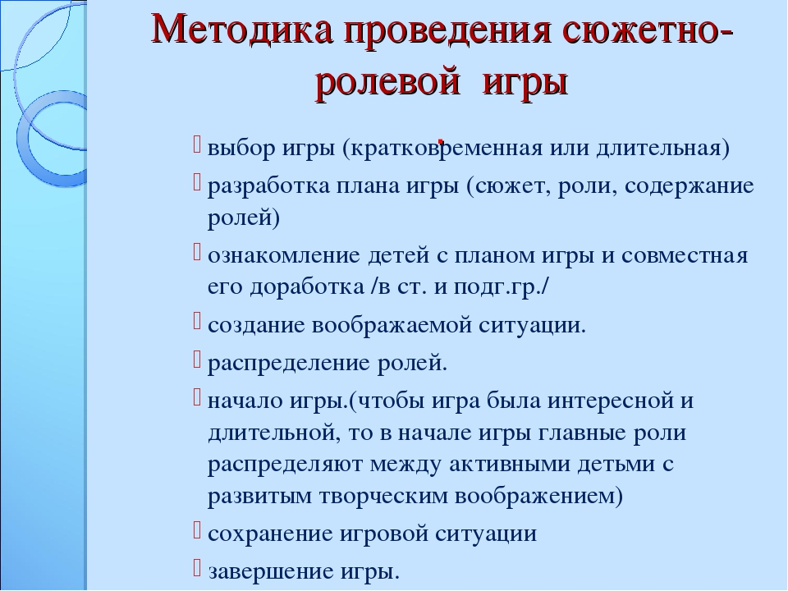

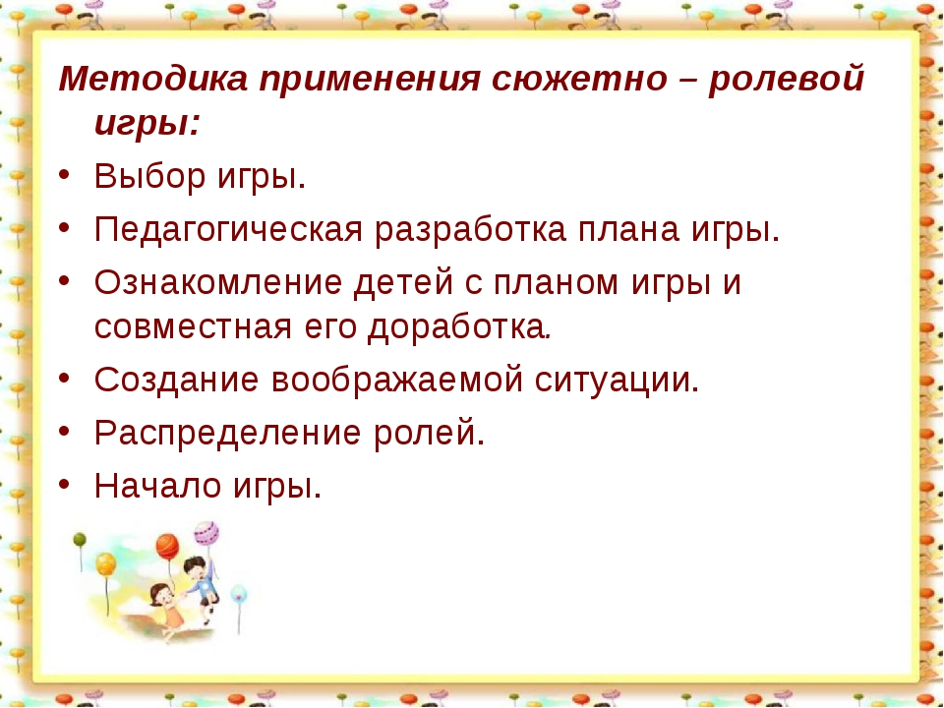

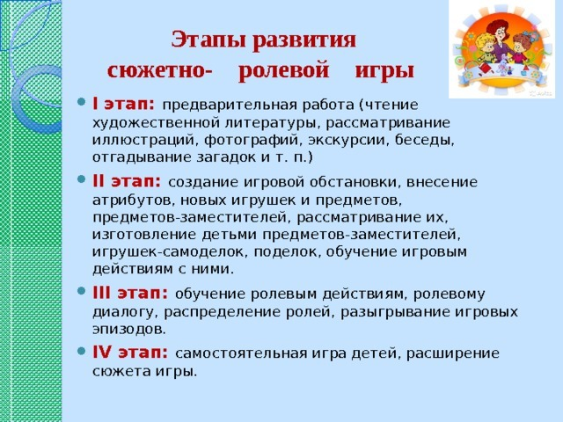

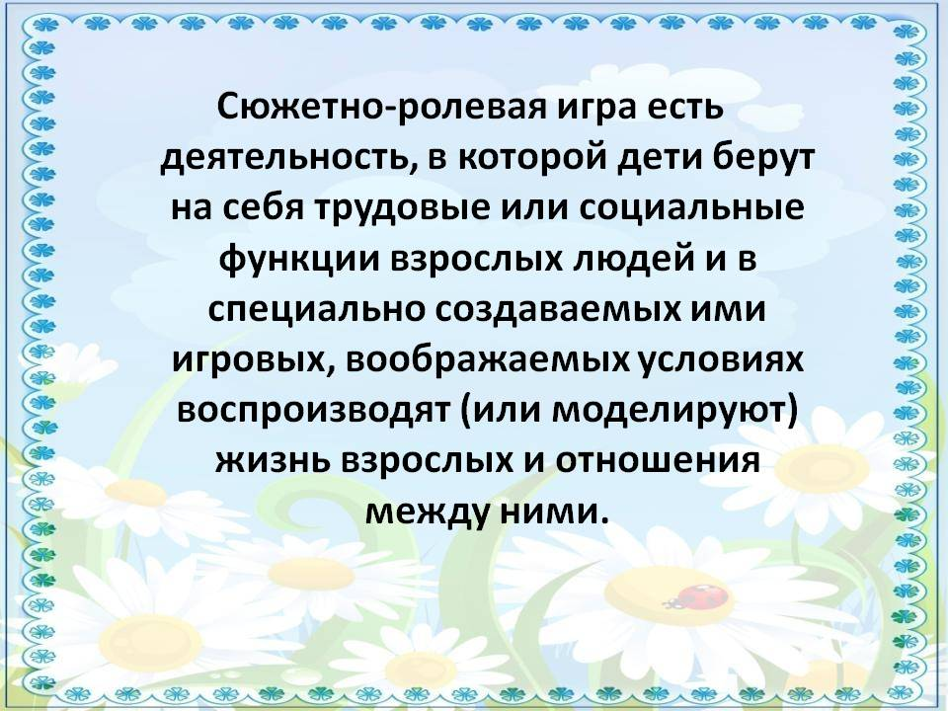

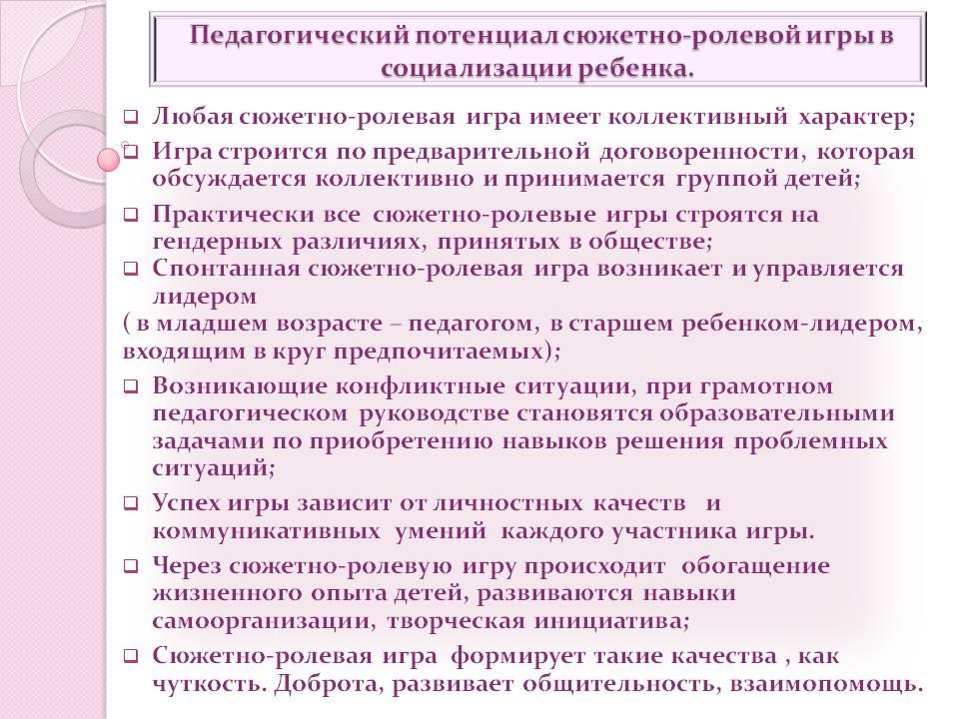
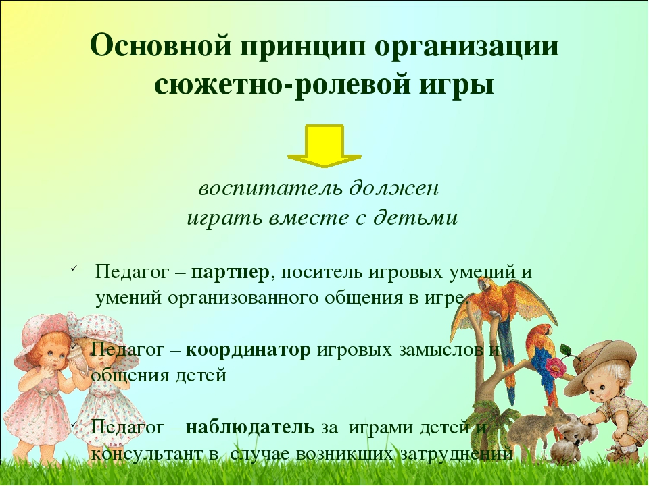
Если приравнять сюжетно-ролевую игру к обучающей форме занятия с детьми, то её длительность в старшей группе, согласно нормам САНПИН, составит не более 25 минут

